**Instalação – Visual Studio Code**

# Download do instalador

Acesse o site <https://visualstudio.microsoft.com/pt-br/> e clique no botão de download.

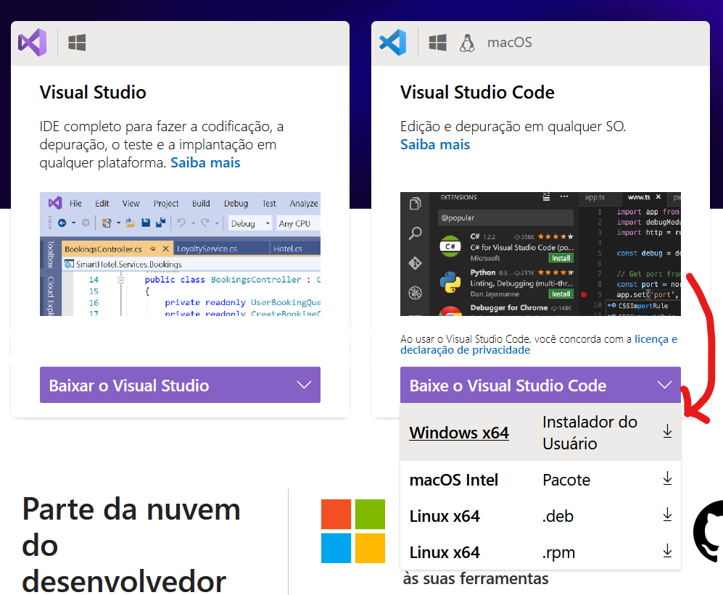

Na tela seguinte, salve e execute o arquivo.

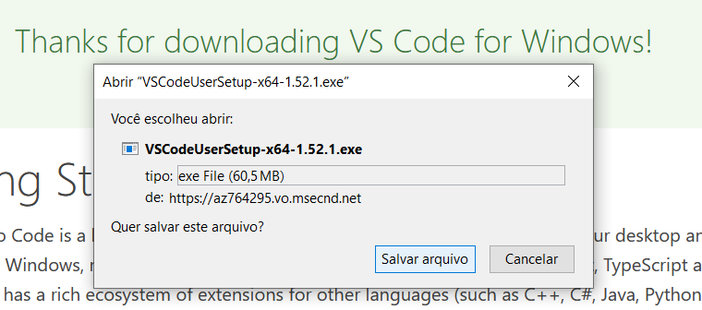

# Passo a passo de instalação

Na tela que se abrirá, leia a licença do software e escolha aceitar e concordar os termos.

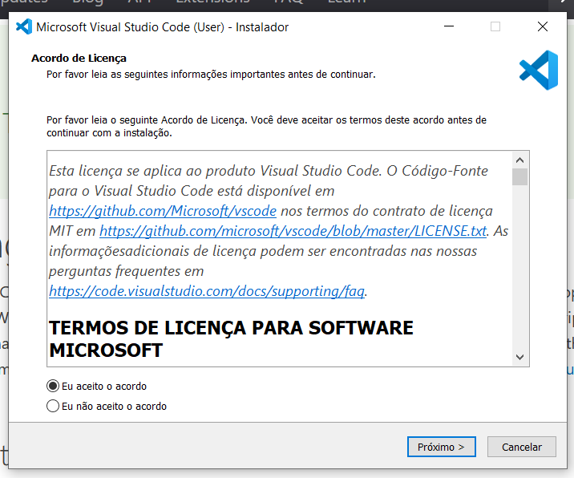

Escolha o local de instalação.

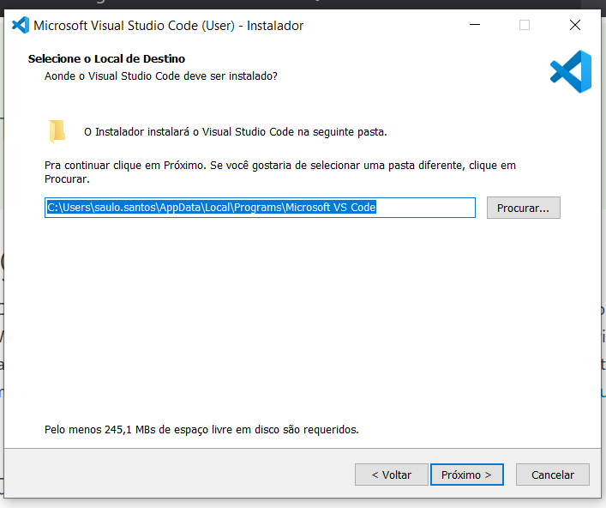

Decida se deseja criar uma pasta no menu principal.

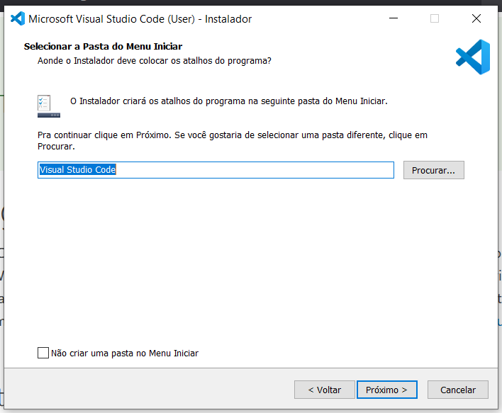

Escolha as preferências de padronização.

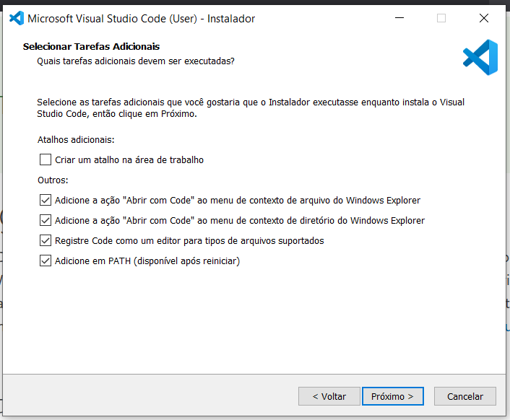

Confira se está de acordo com as preferências e inicie a instalação.

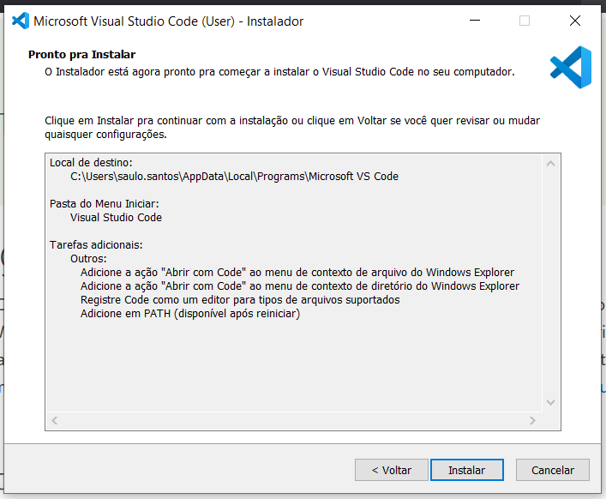

Conclua a instalação.

